**Nomas tiesību izsoles nolikuma pielikums Nr.2**

**I**

**IZSOLES OBJEKTA TEHNISKĀ SPECIFIKĀCIJA**

**Vispārīga informācija**

Projektējamā objekta zemesgabals kad.nr. 74010060839 (Akmeņu iela 74) atrodas Ogres pilsētas Dienvidu daļā. No Ziemeļiem, Dienvidiem un Rietumiem robežojās ar kaimiņu gruntsgabaliem ar kad. Nr.74010060670, Nr.74010060841, Nr.74010060842, Nr.74010060622 un no Austrumiem ar Akmeņu ielu.

Atbilstoši Ogres novada teritorijas plānojumam (2012-2024), teritorijas plānotās (atļautās) izmantošanas, projektējamais zemesgabals atrodas ražošanas objektu apbūves teritorijā (R). Zemesgabalam noteikta maksimāli atļauta intensitāte 150%, minimālā brīvā teritorija 10% un maksimāli atļautais stāvu skaits – 4 stāvi un bēniņu izbūve vai 20m.

Ilustrācija 1 **Elektronisko sistēmu ražošanas korpusa jaunbūve Ogres pilsētā.**

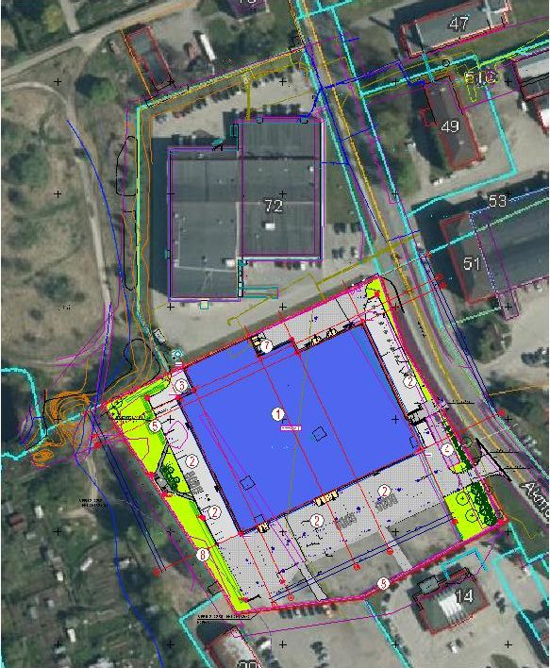

Zemāk ilustrācijā Nr. 2 atspoguļo ģenplānu elektronisko sistēmu ražošanas korpusa izvietojumam projekta teritorijā, kā arī tos pievedceļus, kas ir saistīti ar šo ēku un to ražošanas procesu efektīvu organizēšanu un apkalpošanu.

Ilustrācija 2 **Elektronisko sistēmu ražošanas korpusa jaunbūves ģenerālplāns.**

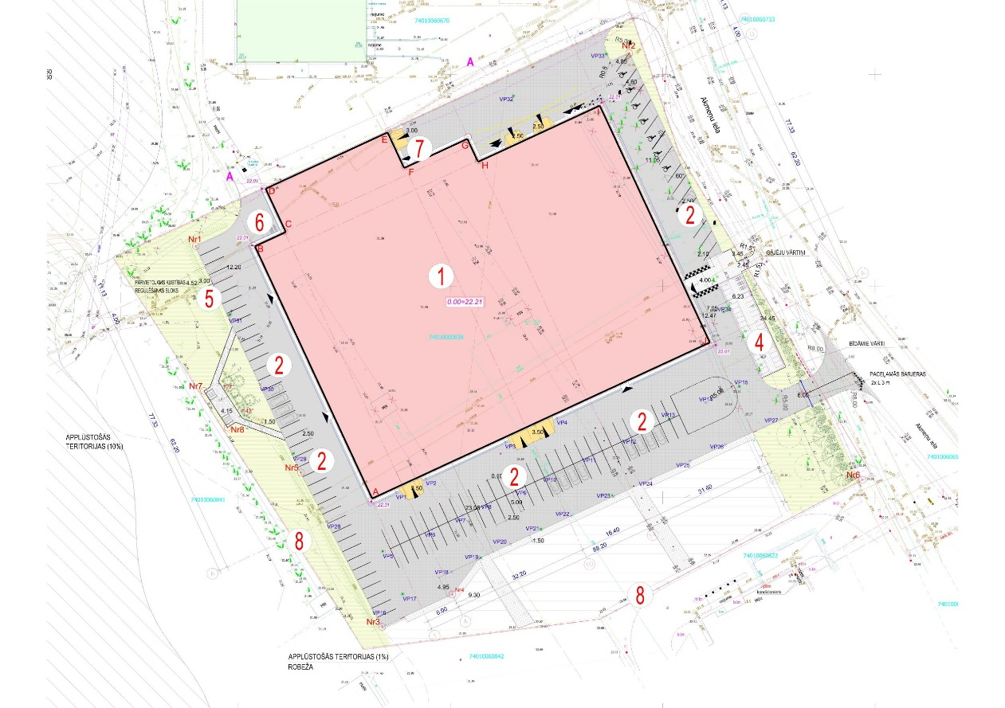

Ar skaitļiem:

1 - ir atzīmēta ēkas lokācijas vieta,

2 - ir atzīmētas autonovietnes,

4 - ir atzīmētas velonovietnes 80 vietas,

5 - ir atzīmēta mobilā ģeneratora novietne,

6 - ir atzīmētas velonovietnes 8 vietas,

7 - ir atzīmēta nojume,

8 - ir atzīmēts žogs,

Ilustrācija 3 **Elektronisko sistēmu ražošanas korpusa jaunbūves fasādes.**

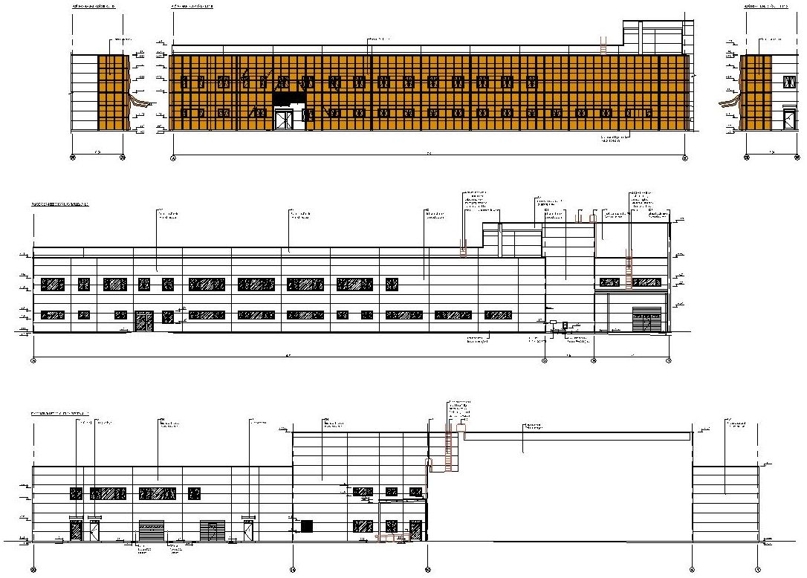

*Attēli ar augstāku izšķirtspēju, skaidrojumiem un leģendām ir pieejami būvprojektā.*

**ĢENERĀLPLĀNA RISINĀJUMI**

Transporta iekļūšanai zemesgabalā tiek paredzēta jauna iebrauktuve no Akmeņu ielas, teritorijas austrumu daļā. Iebraukšana tiek kontrolēta ar paceļamās barjeras palīdzību. Ārpus darba laika transportlīdzekļu iekļūšana teritorijā tiek ierobežota ar bīdāmiem vārtiem. Gājēju iekļūšana paredzēta no Akmeņu ielas caur projektētiem gājēju vārtiņiem.

Vertikālais plānojums risināts, respektējot esošo ielu un reljefa augstuma atzīmes. Virsūdeņu novadīšanai paredzēts izbūvēt ūdens savākšanas akas (gūlijas). Teritorijai pa perimetru paredzēts žogs.

**GALVENIE TEHNISKIE RĀDĪTĀJI**

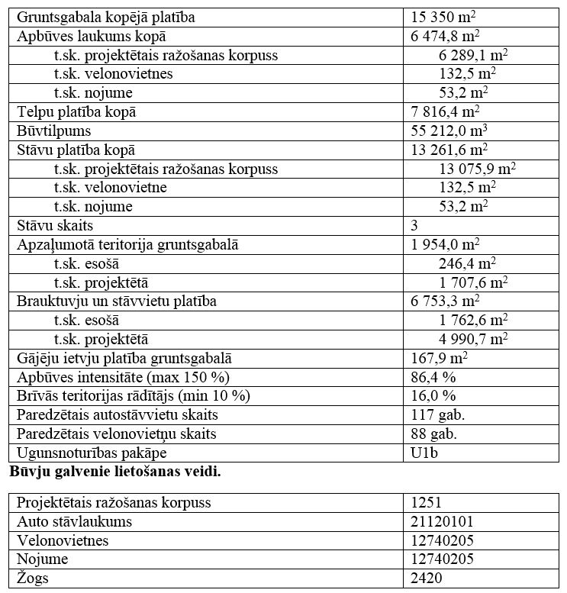

**Satiksmes organizācija.**

Satiksmes organizācija teritorijā tiek organizēta, veidojot horizontālos apzīmējumus, kas norāda transportlīdzekļu kustības zonu. Akmeņu ielas malā iebrauktuves norādei ir paredzēts uzstādīt ceļazīmi, gājēju pāreja ir paredzēta uz ātrumvaļņa. Tiek izveidota otra izbraukšana - vārti operatīvajam transportam.

**Ceļi un laukumi. Autostāvvietas.**

Zemesgabala dienvidu daļā saglabājams esošs teritorijas asfaltbetona segums, kuram īpaši sliktā stāvokļa esošām seguma zonām paredzēts remonts. Pie šī saglabājama laukuma, dienvidos pieslēdzas projektējamā autostāvvieta.

Projekta ietvaros visi ceļi un laukumi, ka arī autostāvvietas paredzēts izbūvēt ar asfaltbetona segumu. Teritorijas ziemeļu un dienvidu daļā pastiprināts asfaltbetona segums paredzēts smagam transportam, savukārt rietumu un austrumu daļā asfaltbetons paredzēts vieglā transporta kustībai.

Pēc Ogres būvvaldes norādījumiem tiek izveidots gājēju ietvju un velo novietņu segums gar Akmeņu ielu paredzēts no betona bruģa. Brauktuvju un gājēju, zāliena seguma norobežošanai paredzēts izbūvēt ceļu apmales 10 cm augstumā. Bruģējuma raksts paredzēts skujiņā no pelēka bruģakmens.

Teritorijā paredzētas divas velo novietnes ar velo statīviem atbilstoši Ogres novada teritorijas izmantošanas un apbūves noteikumiem. Viena pie galvenās ieejas un otra ziemeļrietumu daļā. Kopējais velosipēdu skaits 88 gab. Velo novietni pie galvenās ieejas paredzēts pārsegt ar rūpnieciski izgatavotu nojumi un nožogot ar metāla žogu. Velonovietnes ir aprīkotas ar velo statīviem.

**Labiekārtošana un apzaļumošana.**

Teritorijas labiekārtošana veidota ar vienkāršiem risinājumiem, kas pamatā balstīta uz funkcionālajām zonām.

Atbilstoši būvvaldes uzdevumam projekta ietveros tiek izstrādāts labiekārtojums zonai, kura atrodas ziemeļrietumu daļā, kā arī tiek veidota rekreācijas zona. Pie galvenās ieejas projektējamajā ēkā projekts paredz novietot divus soliņus ar atkritumu urnu.

Būvprojekta ietvaros, pēc Ogres būvvaldes uzdevuma, gar Akmeņu ielu, pie žoga, zemesgabala robežās paredzēts veidot samērā nelielas dekoratīvas stādījumu zonas - krūmu stādījumu joslu ar atsevišķiem koka stādījumiem lai vizuāli nosegtu autostāvvietu lielo laukumu.

Teritorijas zaļajās zonās paredzēts zāliens. Stādījumu sortiments izvēlēts atbilstoši klimatiskajiem apstākļiem un konkrētā reģiona klimatiskajām īpašībām. Paredzēts izmantot SIA “Latvijas šķirnes sēklas” maisījumu apzaļumošanai “Ceļš 4”. Maisījuma izsējas norma: 15-20 g/m2. Sastāvs: sarkanā auzene 45%, ganību airene 30%, aitu auzene 10%, pļavas skarene 5%, daudzziedu airene 10% vai ekvivalents.

Piedāvātās mazās arhitektūras formas dotas no Latvijā pieejamiem produktu katalogiem. Visas mazās formas var tikt aizvietotas ar ekvivalentu risinājumu iepriekš to saskaņojot ar projekta autoriem.

Teritorijas apgaismojums paredzēts ar pie fasādes stiprinātiem gaismekļiem. Apgaismojums ir paredzēts no ēkas iekšējiem tīkliem.

**ARHITEKTŪRAS RISINĀJUMI**

Projekts paredz jaunās ražošanas ēkas būvniecību zemesgabala ziemeļaustrumu pusē, racionāli izmantojot zemes gabalu ar vienu fasādi bloķējoties klāt pie zemesgabala ar kadastra Nr. 74010060670.

Projektējamais apjoms ir trīsstāvu ar mainīgu augstumu – 9,05 un 13,25 m. Ēkas pirmajā stāvā paredzētas trīs telpas ar griestu augstumu gaismā ap 6,50 m. Ziemeļu pusē paredzēta noliktava ar griestu augstumu gaismā ap 10,70 m. Ēkas gabarīt izmēri ir 88,44 m x 77,69 m

Projektējamo ēku ziemeļu-dienvidu virzienā pirmajā stāvā šķērso tehniskais gaitenis, otrajā stāvā virs tā atrodas tehniskās telpas. Ēkas vārti tiek veidoti 3 m augstumā. Ražošanas ēkai pa perimetru paredzētas telpas, sanitārās un tehniskās telpas. Katrā stāvā pie lifta un evakuācijas kāpņu telpas ir darbinieku atpūtas telpa. Trešajā stāvā paredzēta tehniskā telpa un izeja uz jumta no kāpņu telpas.

Ēkas plānojums veidots tā, lai tas maksimāli būtu pielāgojams potenciālā lietotāja vajadzībām. Pēc būvdarbu pabeigšanas ekspluatācijā ir paredzēts nodot ēku. Savukārt potenciālais lietotājs par saviem līdzekļiem veiks telpu izbūvi atbilstoši savām vajadzībām.

1.stāvā paredzēts izvietot:

* noliktavas telpas,
* kāpņu telpas,
* tehniskās telpas, elektrības ievada telpu, ūdens ievada telpu, apsaimniekošanas inventāru telpu,
* tualetes telpas ar priekštelpām,
* telpas,
* liftu,
* apkopējas telpu,
* personāla atpūtas telpu,
* ieejas vestibilu,

2.stāvā paredzēts izvietot:

* telpas,
* tualetes ar priekštelpām,
* vestibilu, darbinieku atpūtas telpas,
* apkopējas telpu,
* tehniskās telpas,
* personāla atpūtas telpu.

3.stāvā paredzēts izvietot:

* kāpņu telpu,
* tehnisko telpu.

**Fasāžu apdare.**

Ražošanas ēkas ārsienas paredzēts veidot no Kingspan TL sienas paneļiem ar IPN pildījumu 120 mm biezumā.

Atsevišķās fasādes daļas, kuras ir mūrētas ar Columbia Kivi blokiem, paredzēts siltināt ar akmens vati un veidot apdari ar Ruukki dizaina profiliem Oulu T10A.

Brandmūra nelielas izvirzītās daļas, kuras ir veidots no Columbia Kivi blokiem, paredzēts siltināt, apmest un krāsot.

Gar Akmens ielu projektējamai ēkai paredzēta dekoratīvā fasāde uz metāla konstrukcijām. Dekoratīvās fasādes apdare ir uz metāla L profiliem balstīts dekoratīvs siets. Sietam ir izvēlēti divi acs izmēri. Dekoratīvā fasāde sastāv no moduļiem, kuri veido plakanu virsmu, bet tuvāk pie galvenās ieejas moduļiem tiek piešķirts telpiskums, izvietojot moduļus leņķī pret vertikālo plakni. Šāds paņēmiens padara fasādi gar Akmeņu ielu dinamisku un akcentē galveno ieeju ēkā.

Logi paredzēti kā PVH logu sistēma ar vidusblīvējumu firmas REHAU “SYNEGO MD”, vai ekvivalents.

Ārdurvis ir alumīnija Reynaers CS77, siltinātas, vai ekvivalents.

Vārti ir paredzēti Hormann sekciju veida ar automātiku, vai ekvivalents.

**Iekštelpu apdare.**

Telpu apdarē paredzēts izmantot mūsdienīgus, viegli kopjamus un izturīgus apdares materiālus, kas atbilst pastāvošajiem normatīvajiem aktiem un prasībām. Apdares materiālu specifikācijas skatīt sienu, griestu un grīdu apdares darbu tabulās, izstrādājumu specifikācijās, būvdarbu apjomos.

*Krāsu koncepcijas.*

Telpu apdarē ir izvēlēta monohromu krāsu gammas koncepcija, lai veidotu skaidru rūpniecisku dizainu. Telpu sienas ir projektētas baltos toņos ar kuriem kontrastē alumīnija grīdlīstes, tumši pelēkas metāla konstrukcijas, gaiši un tumši pelēks grīdas segums. Darbinieku atpūtas telpas apdarē izvēlēta atšķirīga no pārējās ēkas krāsu gammas koncepcija. Grīdas segums ir PVC ar vecu koka apdares dēļu imitāciju, uz sienas paredzēts plastikāts ar apdruku, veidojot fototapešu efektu.

*Grīdas.*

Pirmajā stāvā pa ēkas perimetru zem betona grīdas ir paredzēts ekstrudēta putupolistirola siltinājums 100 mm biezumā 6 m zonā no fasādes plaknes.

Kāpņu telpās, ka arī telpās ar mitriem procesiem ir paredzēts sausā veidā presētas akmens masas flīzes ar zemu ūdens uzsūkšanas spēju.

Noliktavās un telpās paredzēts veidot slīpētu betona grīdas segumu ar aizsargpārklājumu.

Otrā stāva grīdas konstrukcija virs dobiem pārseguma paneļiem ir veidota kā peldošā grīda, kura sastāv no:

* pašizlīdzinošā grīda Knauf FE 50 Largo,
* koncentrēta saķeres emulsija Knauf Haftemulsion,

Sanmezglos, dušās un telpās ar mitriem procesiem grīdas segums ir sausā veidā presētas akmens masas flīzes 300 x 300, ar pretslīdēšanas efektivitāti R 10.

*Griesti.*

Pirmā stāvā griestus - pārseguma paneļus, paredzēts krāsot baltus. Otrā stāva līmenī tiek eksponēta RUUKKI nesošā profilloksne baltā krāsā.

Iekšdurvis ir PVH durvju bloki REHAU 60 mm. Metāla, firmas “Saku Metall” vai ekvivalentas.

Iekštelpu logs un durvju bloki paredzēti REHAU 60 mm PVH ar gaisa skaņas izolāciju Rw 33 dB kabinetos.

**VIDES PIEEJAMĪBA**

Izstrādājot labiekārtojumu atsevišķās zonās, kur tas ir nepieciešams, uzmanība tika pievērsta arī vides pieejamības risinājumiem. Piemēram, ērtai gājēju un līdz ar to cilvēku ar kustības traucējumu pārvietošanai, vietās, kur tiek šķērsotas ielas paredzēts izmantot iedziļināto bortakmeni. Visā brīvi pieejamā teritorijā slīpumi un laukumu šķērsojumi paredzēti slīpumā, kas piemēroti arī cilvēkiem ratiņkrēslos.

Cilvēkiem ratiņkrēslos ir paredzētas autostāvvietas, kopā 7 gab., kas ir 5% no kopējā stāvvietu skaita.

Cilvēkiem ratiņkrēslos ērtai iekļūšanai ēkā ir paredzēts panduss ar slīpumu 1:20 teritorijas ziemeļu daļā. Pie ēkas nodrošināts neslīdošs segums atbilstošā platumā ratiņkrēslu lietotājiem.

Ēkā paredzēts lifts atbilstošs vides pieejamības prasībām.

Ēkā plānotas telpas bez sliekšņiem un līmeņu maiņām stāva robežās, kas netraucē pārvietoties cilvēkam ratiņkrēslā.

Kāpnes aprīkotas ar atbilstoša izmēra margām, marķēti pirmie pakāpieni un margu augšējie un apakšējie stabiņi.

**BŪVKONSTRUKCIJAS**

Ēkai veidoti lentveida, stabveida un pāļu pamati.

Mūra sienas veidotas no COLUMBIA KIVI mūra blokiem ar izmēriem b=190mm un b=240mm.

Starpstāvu pārsegums veidots no HCS dobiem dzelzsbetona paneļiem, kas balstās uz mūra veidotām monolītām joslām, vietām uz metāla sijām.

Sienu nesošās konstrukcijās paredzētas rūpnieciski izgatavotas metāla kolonnas un nesošais KIVI mūra bloku sienas.

Jumta konstrukcijas sastāda rūpnieciski izgatavotas kopnes, pakopnes un jumta sijas. Jumts paredzēts 1,5 grādu slīpumā. Kā jumta seguma nesošais elements paredzēta nesošās profilloksnes.

Ārsienu norobežojošo konstrukciju veido horizontāli iebūvējams sendvičpaneļu apšuvums.

Logu un durvju ailēm izbūvējami papildus stati un horizontālās saites.

Grīdas konstrukcija tiek veidota no stiegrota betona C25/30, kas balstās uz 200mm bieza blietētu šķembu slāņa.

Perspektīvā ir iespēja uzstādīt celtņus ar pašsvaru 1860kg, asīs 12-20 / B-D un 5-7 / A-I ar celtspēju 2000kg.

Slodzes uz grīdām ražošanas telpās un noliktavā qk=25kN/m2 un punktveida caurspiešanas slodze Qk=25kN

**ELEKTROAPGĀDE**

Iekšējos tīklus paredzēts pieslēgt no esošās transformatora apakšstacijas.

Elektroenerģijas pieslēguma jauda ir paredzēta 500 KW (2 x 400A).

TELEFONU UN DATORU TĪKLS

Objekta telefonizācijai un datorizācijai nepieciešams uzstādīt 19”komutācijas skapi ēkas komutācijas mezglā 2. stāvā aparatūras montāžai. Pieslēgumiem telekomunikāciju pakalpojumu sniedzēja tīkliem paredzēts izbūvēt savienojošo optisko kabeli līdz esošām komutācijas skapim esošā ēkā. Tīkla komutācijas vajadzībām paredzēts uzstādīt divus komutācijas skapjus ražošanas telpā.

Kabeļu līniju drošībai paredzēts izbūvēt savienojumus starp galveno komutācijas skapi un stāva optisko krosu paredzēts pa rezerves optiskā kabeļa dzīslām. Maģistrālie savienojumi paredzēti izmantojot optisko šķiedru kabeļus. Datu plūsmas ātrumi paredzēti uz darbavietām 100Mb/s, starp stāvu komutācijas skapjiem un galveno komutācijas skapi 1Gb/s, pieslēgums uz data centra rūteri 1Gb/s.

Paredzētā aktīva aparatūra ir ar attālināto kontroles un vadības funkciju, kas vienkāršo tīkla administrāciju un katra lietotāja porta diagnostiku.

Sadales-komutācijas telpās paredzēts uzstādīt komutācijas skapjus tīkla sadalītājiem un serveru izvietošanai. Skapjus pieslēgt elektroapgādei UPS un zemējumu kontūram.

APSARDZES SIGNALIZĀCIJA UN PIEKĻUVES KONTROLE

Projektā ir paredzēta ēkas AS sistēma kā kompleksa AS sistēmas sastāvdaļa. Piekļuves kontroles sistēma ir integrēta kopā ar apsardzes sistēmu. Sistēma sastāv no centrālā apsardzes paneļa, zonu paplašināšanas moduļiem, durvju vadības moduļiem, infrasarkano kustības detektoriem, durvju magnētiskiem kontaktiem, karšu nolasītājiem, durvju slēdzenēm, sistēmas vadības paneļiem ar LCD displejiem. Ar sistēmas elementiem paredzēts pārsegt piekļuvi telpām (perimetra aizsardzība) un nodrošināt sistēmas kontroli un vadību Paredzēts uzstādīt zonu paplašinātāju kuram pieslēgt kustības detektorus un durvju magnētiskos kontaktus. Ar piekļuves kontroli paredzēts aprīkot ieejas durvis norādītājās zonās. Durvis evakuācijas virzienā paredzēts atvērt ar pogas palīdzību. Apsardzes sistēma, ugunsgrēka atklāšanas signalizācija un videonovērošanas sistēma integrējamā kopā uz vienotās grafiskās programmas ESGRAF ar datu bāzes serveri Esmikko. Sistēmu paredzēts pieslēgt serverim Esmikko un lietotāja grafiskai programmai Esgraf. Sistēmas kontrolierus paredzēts izvietot komutācijas telpās blakus stāvvadam. No kontrolieriem paredzēts izbūvēt vairākas datu līnijas līdz durvju kontrolieriem stāvā. Kopējais datu līnijas garums nedrīkst pārsniegt 1000m. Durvju kontrolierus montēt telpu iekšpusē. Detektoru kontrolierus un ievadu/izvadu kontrolierus paredzēts montēt komutācijas telpās. Katras zonas pēdējā detektorā paredzēts uzstādīt adreses moduli.

No durvju kontrolieriem paredzēts montēt kabeļus uz durvju slēdzeni, magnētisko kontaktu un nolasītājiem. Durvīm ar paaugstināto kontroli, serveru telpās, ieejas durvīm 1.stāvā nepieciešams paredzēt nolasītājus ar kodu. Avārijas izejas durvīm paredzēts izmantot kontrolieri ar vairākām ieejām/izejam signāla padošanai uz papildus sprūdu. Uzstādot sistēmu jābūt iespējai nodrošināt apsardzes/piekļuves režīmu kad rajons/zona ir apsardzē, tad nav iespējams ar piekļuves karti atvērt durvis.

Izbūvējot karšu nolasītājus vada pieslēgumu paredzēts montēt durvju rāmī.

VIDEO NOVĒROŠANAS TĪKLS

Videonovērošanas sistēma objektā ir paredzēta, kā drošības sistēmu sastāvdaļa un nodrošina visu ēkas problemātisko zonu vizuālo kontroli, paredzētas zonas saskaņā ar pasūtītāja uzdevumu.

* + Ēkas perimetrs

Videokameras:

* + IP tipa stacionārās,

No videokamerām paredzēts datu kabeļus izbūvēt līdz komutācijas skapiem. No videokamerām datu kabeļi tiek saslēgti atsevišķā no IT sistēmas tīklu izmantojot kopīgus tīkla komutatorus. Visas videokameras paredzētās ar PoE barošanu. Sistēma ir izveidotā ar iespēju saslēgt kopā teritorijas videokameras vienotā tīklā.

Savstarpēji videonovērošanas tīkla skapjus, datu tīkla skapjus paredzēts savienot izmantojot optiskās šķiedras kabeļus. Ārējo videokameru korpusus sazemēt.

IEKŠĒJAIS APGAISMOJUMS

Iekšējais apgaismojums tiek izbūvēts pēc minimālajām prasībām. Potenciālajam lietotājam izbūvēt iekšējo apgaismojumu pēc savām vajadzībām.

**ŪDENSAPGĀDE**

Elektronisko sistēmu ražošanas korpusa ūdens pievadu paredzēts ierīkot, pieslēdzoties pie centralizētiem ūdensapgādes tīkliem DN150 Akmeņu ielā. Ūdensvada cauruļvada izbūvei paredzēts izmantot plastmasas ∅63x5.8 (DN50) cauruļvadus un veidgabalus (lai nodrošināt būvniecības kvalitāti būvniekam jāizmanto viena ražotāja caurules un veidgabalus). Uz ūdens ievada zemesgabalā jāierīko ūdens uzskaites aku ar ūdens mērītāju. Akai jānodrošina hidroizolāciju.

Objekta ugunsdzēsības vajadzības ir tiks nodrošināta no ārējiem hidrantiem, kas tiks ierīkoti zemes gabalā Akmeņu ielā 74.

SADZĪVES KANALIZĀCIJA

Elektronisko sistēmu ražošanas korpusa kanalizāciju paredzēts paredzēts novadīt centralizētajos kanalizācijas tīklos DN250, kas atrodas Akmeņu ielā.

Ēkās iekšējā kanalizācijas sistēmā tiks paredzēta vēdināšanas stāvvadu ierīkošana, kuru gaisa izplūdes posmi izvietojami 0.4m virs jumta.

LIETUS ŪDENS KANALIZĀCIJA

Lietus notekūdeņus no ēkas jumtiem paredzēts novadīt lietus kanalizācijas sistēmā, kas atrodas Akmeņu ielā.

Lietus ūdens novadīšana no ēkas jumtiem tiek paredzēta ar vakuum sistēmas palīdzību. Lietus kanalizācijas sistēmā paredzēts ierīkot CSL 560/500 akas.

**APKURE**

Ēka paredzēta neapkurināma. Tiek izbūvēti maģistrālie apkures cauruļvadi un uzstādīti katla telpā granulu katli ar apsaisti.

Perspektīvais siltuma avots – granulu katls ar jaudu 1mW.

Perspektīvajā ēkas apkures sistēmā tiek izmantota divcauruļu apkures sistēma ar maģistrālo sadalījumu, paredzot stāvvadu izvilkšanu komunikāciju šahtās un nišās.

Projektā paredzēta tikai cauruļvadu montāža un atsevišķās telpās radiatoru montāža.

Maģistrālie cauruļvadi galvenokārt paredzēti grīdas konstrukcijās.

Apkures sistēma netiek izbūvēta pilnībā. Potenciālais lietotājs pabeidz apkures izbūvi pēc savām vajadzībām par saviem līdzekļiem.

VENTILĀCIJA UN GAISA KONDICIONĒŠANA

Piespiedu ventilācija un gaisa kondicionēšana ēkai nav paredzēta izbūvēt. Potenciālais lietotājs izbūvē ventilāciju un gaisa kondicionēšanu pēc savām vajadzībām.

Ēkas wc telpām paredzēti sadzīves tipa ventilatori ar taimeri. Ventilatoru ieslēgšana paredzēta ar gaismas slēdzi. No palīgtelpām paredzēta atsevišķa nosūces sistēma ar jumta ventilatoru.

Jumta ventilātors paredzēts ar vadības bloku un jumta pāreju. Pirms ventilatora jāuzstāda trokšņu slāpētājs. Gaisa pieplūde paredzēta dabīgā caur loga vērtnēm

**ĒKAS ENERGOEFEKTIVITĀTE**

Balstoies uz “Ēku energoefektvitātes likuma” 1 3. pantu, kā arī LBN 002-15 1. Punktu, dotā ēka nav klasificējama kā apkurināma, līdz ar to likuma prasības attecībā par ēkas energosertfikāciju nav nepiemērojamas.